Manuel D’utilisation

Restaurant Management System

Réalisé par Bin Dong

Table des matières

1. Introduction 1
1.1 L’objectif 1
1.2 Exigences de performance 1
1.3 Exigences environnementales 1
2. Interface Design 2
2.1 L’interface d’accueil 2
2.2 L’interface login 2
2.3 L’interface principale 3
2.4 L’interface de gestion du personnel 4
2.5 L’interface utilisateur management 5
2.6 L’interface menu 6
2.7 L’interface statistiques 7
2.8 L’interface coût 8
2.9 L’interface entrepôt 9
2.10 L’interface caisse 10
3. Module Système d'Analyse 11
3.1 La classe de panneau dessin 11
3.2 La classe pour base de données connection 11
3.3 Les classes indépendantes selon les fonctions. 11
4. Base de données design 12
4.1 Ce système présente les 21 tables de données 12
4.2 Les relations des tables 12
5. Conception de module 13
5.1 L’interface management 14
5.1.1 Gestion du personnel 14
5.1.2 Gestion du log 14
5.1.3 Prix de menu 14
5.1.4 Statistiques 14
5.1.5 Contrôle des coûts 14
5.1.6 Gestion de l’entrepôt 14
5.1.7 Configuration du système 14
5.2 L’interface caisse 15
5.2.1 Réservation 15
5.2.2 Annuler la réservation 15
5.2.3 Système de commande 15
5.2.4 La facture 15
5.2.5 Service clientèle 15

- Introduction
  - L’objectif

Dans le domaine de restaurant, il existe plusieurs choses qu’on doit manager. Par exemple, la gestion du personnel, la facturation, les statistiques de ventes, la gestion des coûts, la gestion des entrepôts, etc. Ce logiciel est conçu pour résoudre ces problèmes en façon de l’informatique. Il peut améliorer l'efficacité du travail et réduire le risque d'erreur.
  - Exigences de performance

La capacité du logiciel est petite, rapide, facile à utiliser avec la belle interface et l’interaction convivial. Les gestionnaires et les cadres peuvent avoir toutes les autorisations (capables de fonctionner simultanément et de l'interface de gestion de caisse), le caissier peut seulement manipuler l’interface caisse, autres personnels ne peuvent pas entrer.
  - Exigences environnementales

Environnement matériel ：Toute plate-forme
Environnement de développement：Windows 7, JAVA, SQL Server2012

- Interface Design
  - L’interface d’accueil

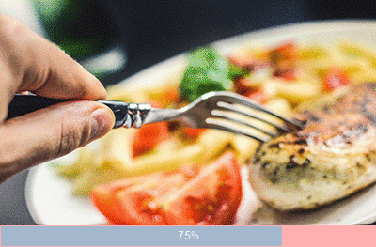
  - L’interface login
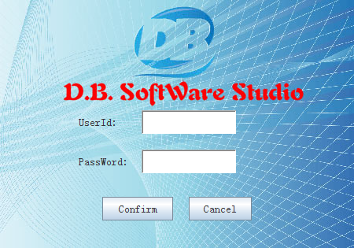

  - L’interface principale
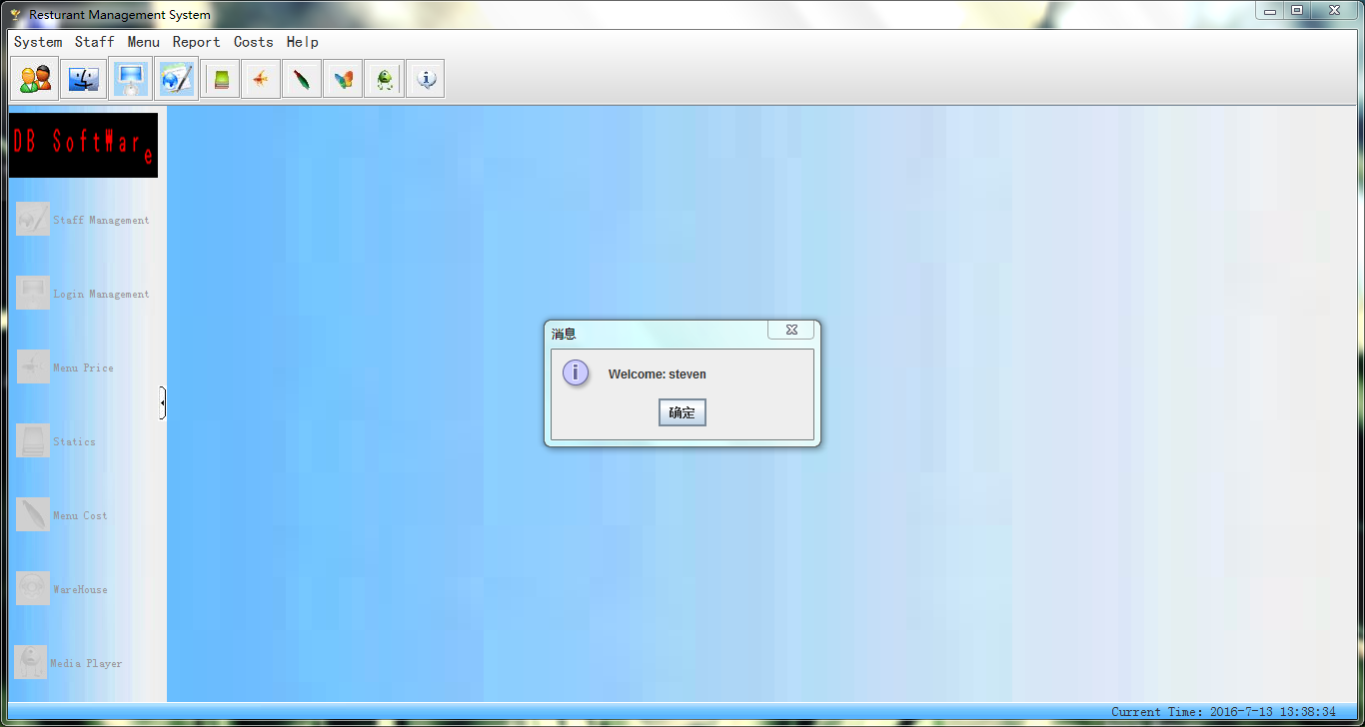

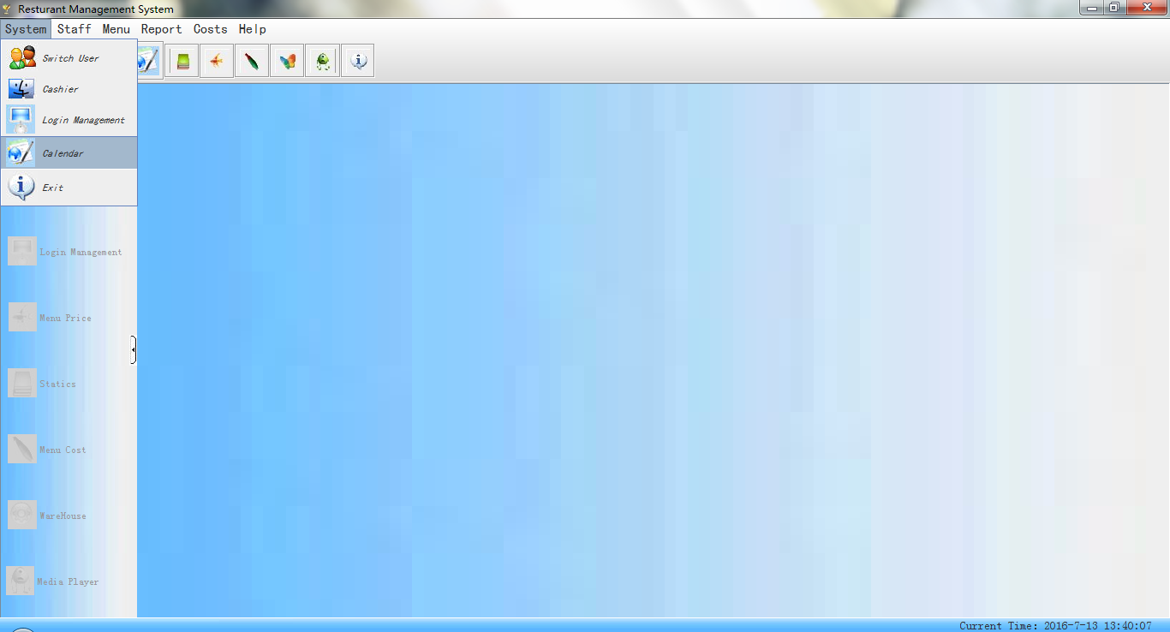

  - L’interface de gestion du personnel

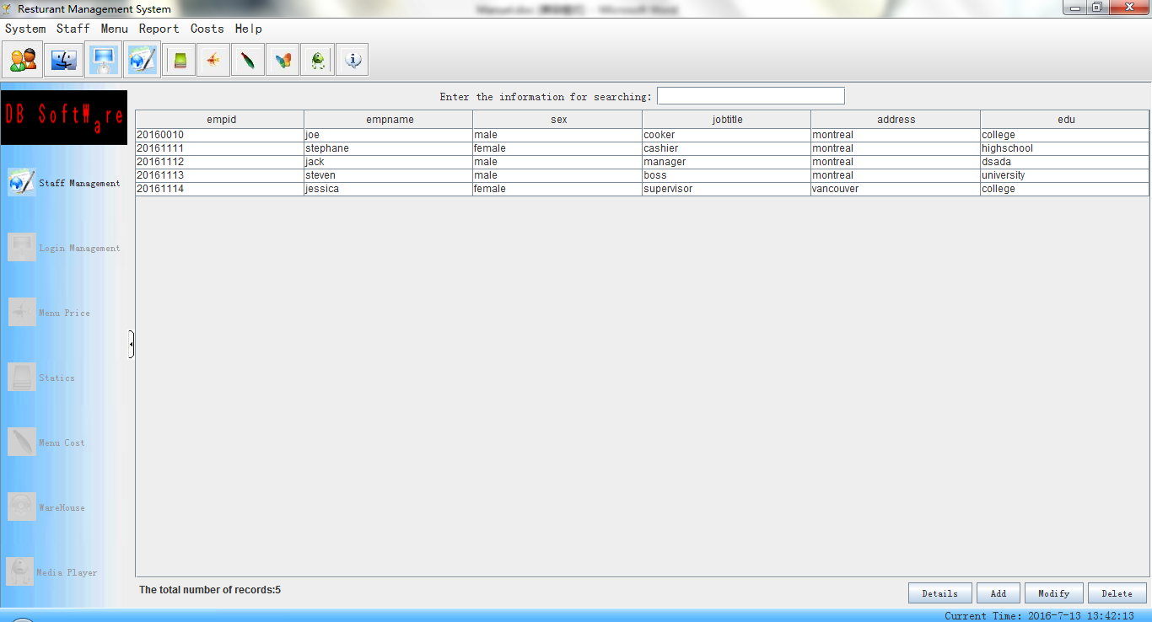

  - L’interface utilisateur management

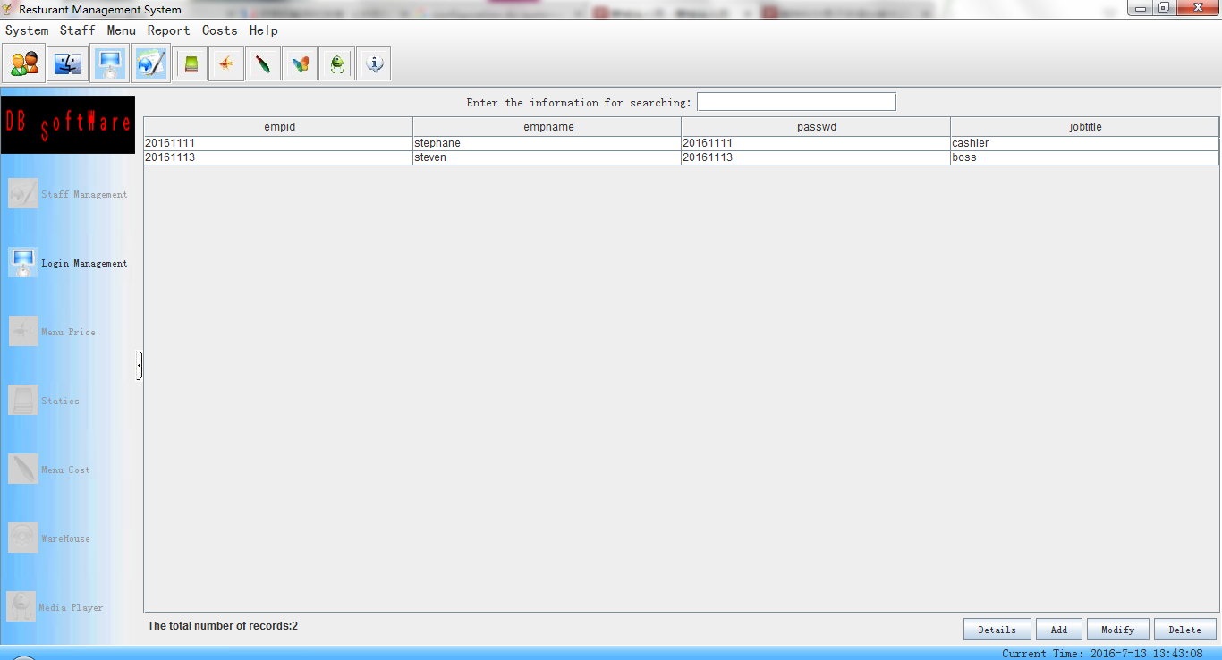

  - L’interface menu

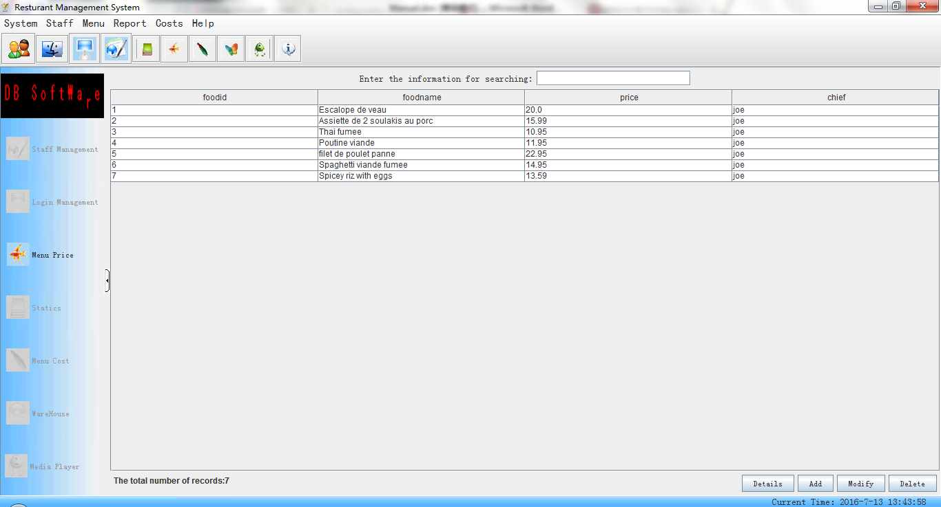

  - L’interface statistique

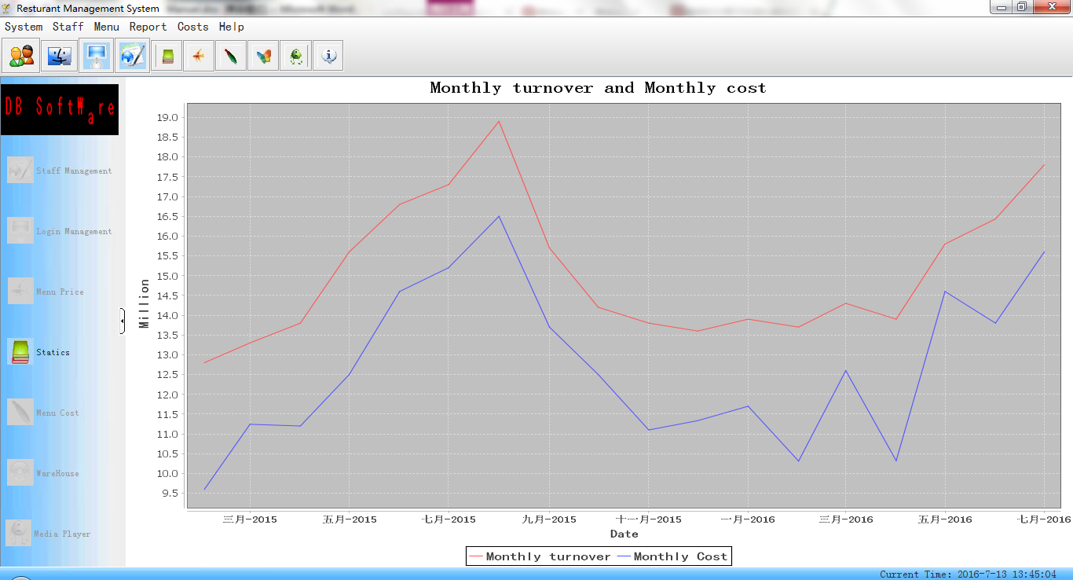

  - L’interface coût

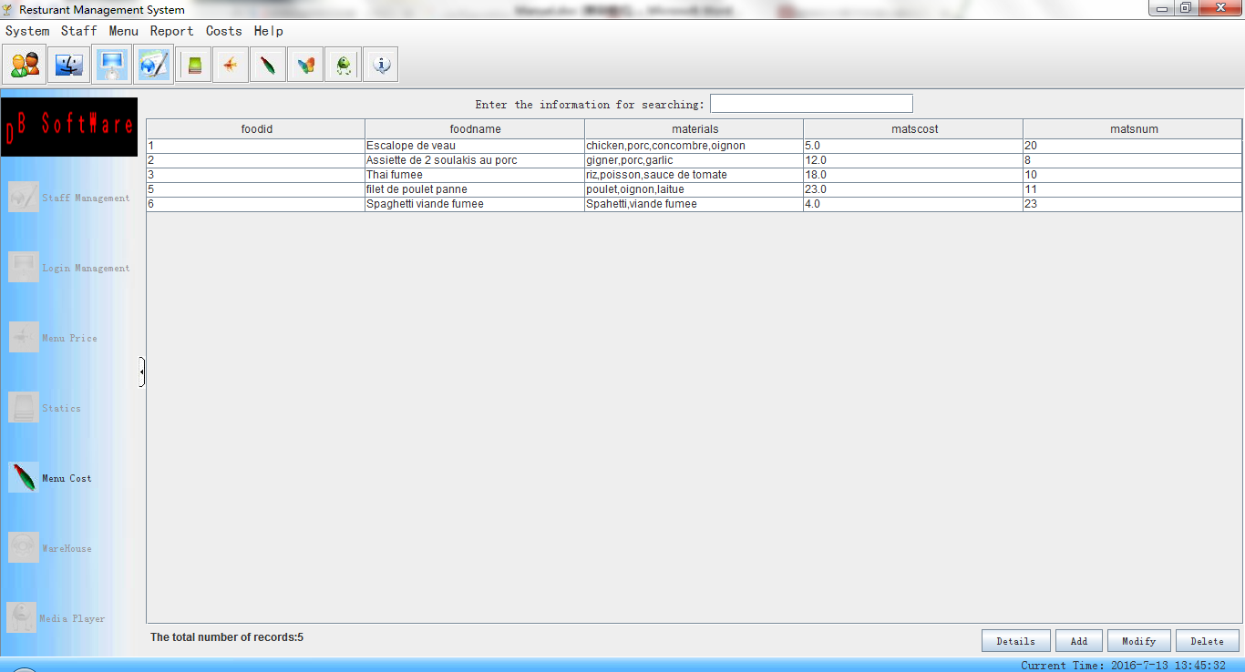

  - L’interface entrepôt

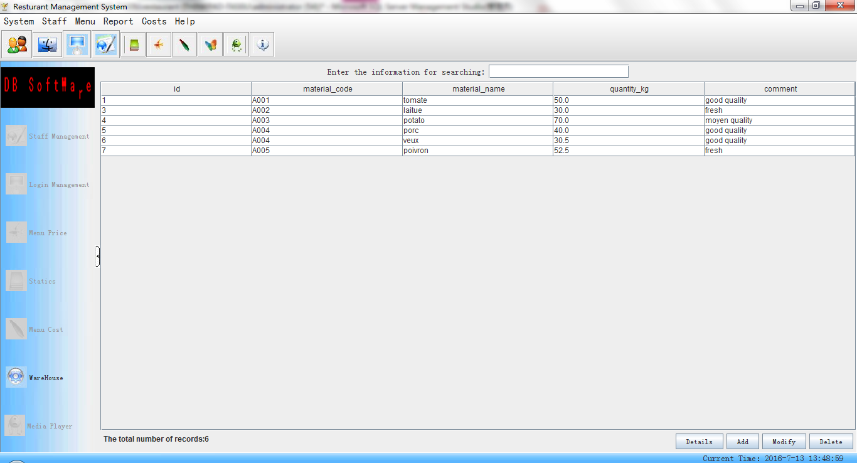

  - L’interface caisse

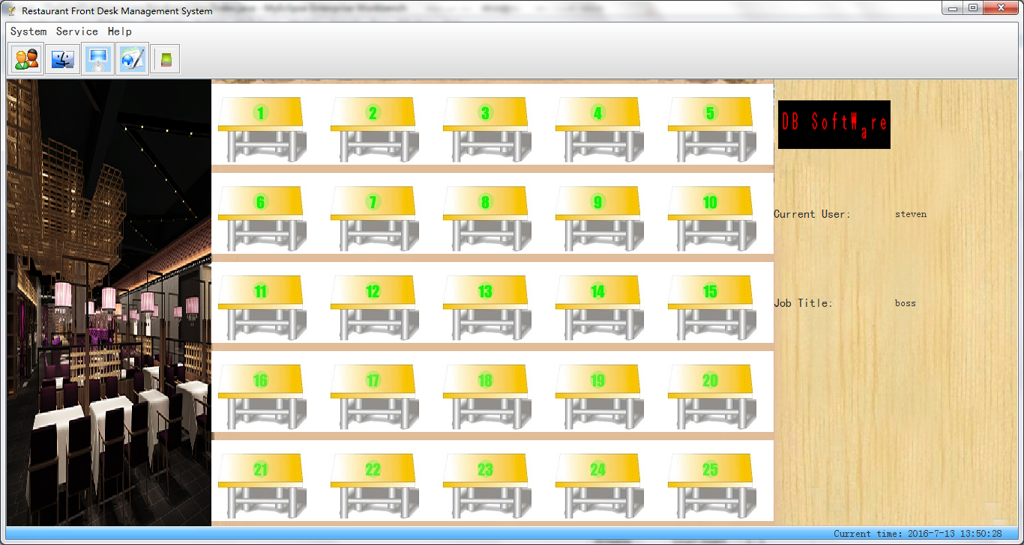

- Module Système d'Analyse
Pour le processus de programmation, structure de programme plus clair et concis, ce système de logiciel conçoit les modules de système suivants:
  - La classe de panneau dessin
Fonction : Lors du chargement d'une variété de panneaux et de l'image d'arrière-plan appelle à éviter les doubles emplois et de définir la classe trop de code redondant
  - La classe pour base de données connection
Fonction：Lorsque chaque connexion de base de données de classe appelle, afin d'éviter les doubles emplois et pour définir la classe trop de code redondant
  - Les classes indépendantes selon les fonctions.

- Base de données design
  - Ce système présente les 21 tables de données

Nom | Introduction
01 rszl | Stocker les informations détaillées pour les emplois
02 login | Stocker les informations pour les utilisateurs
03 menu | Stocker les informations pour les menus
04 costnum | Stocker les couts de menu
05 warehouse | Stocker les matières premières disponibles dans l’entrepôt
06 orderdesk | Stocker les informations de réservation
07 status | Stocker les informations pour l’état de la table
08 bookdish | Stocker les numéros de tables et commandes
09 bookdetails | Stocker les informations détaillées pour la commande
10 sound | Stocker les sons de contexte

  - Les relations des tables
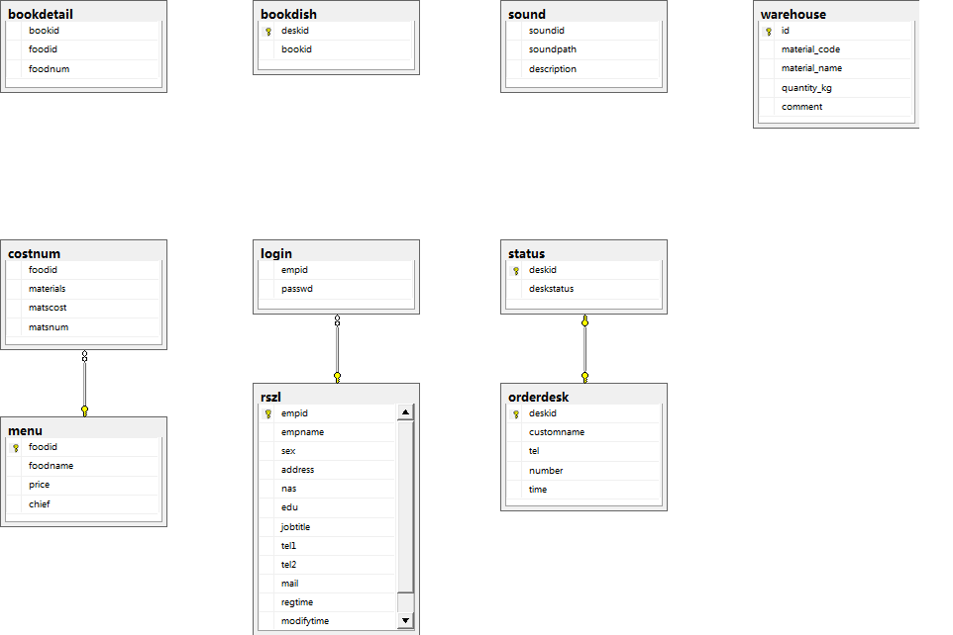
- Conception de module
L’interface d’accueil

Log in

L’interface management
L’interface caisse

Gestion d’emploi
Gestion d’utilisateur
Gestion de menu
Gestion des cout
Statistiques
Gestion d’entrepôt
Assistant
Réserver la table
Annuler réservation
Commande de menu
L’état de table
La facture
Service clientèle

  - L’interface management
    - Gestion du personnel
Le nouvel administrateur, le gestionnaire ou le superviseur peut enregistrer ici pour obtenir un compte d’utilisateur et gestion des accès.
    - Gestion du log
Les utilisateurs enregistrés peuvent modifier leur mot de passe, et la vérification de la personne inscrite
    - Prix de menu
Le prix menu du panneau sert à ajouter ou modifier divers plats et leurs prix
    - Statistiques
Rapport statistique panel est utilisé principalement pour l'affichage quotidien ou histogrammes de vente mensuels ou annuels, des graphiques
    - Contrôle des coûts
Panneau de contrôle des coûts est utilisé pour calculer les différentes étapes des ventes et des coûts, et les statistiques
    - Gestion de l’entrepôt
Pour vérifier les matières premières disponibles dans l’entrepôt
    - Configuration du système
La configuration du système est utilisée pour configurer les sons de contexte

  - L’interface caisse
    - Réservation
Pour réserver la table disponible
    - Annuler la réservation
Pour annuler la réservation
    - Système de commande
Pour commander des plats
    - La facture
Pour calculer la somme de consommation de client
    - Service clientèle
Pour ajouter clients et les chercher.

